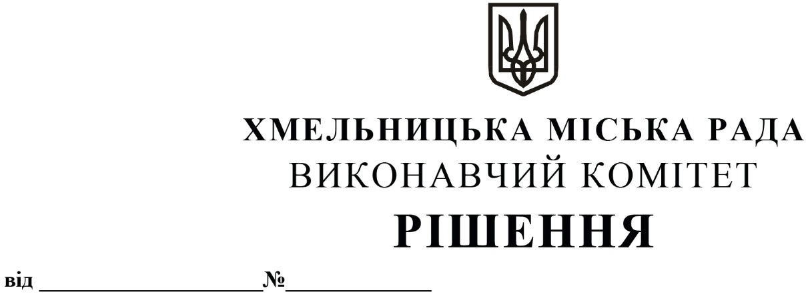

Про внесення на розгляд сесії міської ради
пропозиції про включення нежитлового
приміщення на вул. Львівське шосе, 51
у м. Хмельницькому до переліку об’єктів
малої приватизації – окремого майна, що
підлягає приватизації

Розглянувши заяву орендаря нежитлового приміщення на вул. Львівське шосе, 51, керуючись законами України «Про місцеве самоврядування в Україні», «Про приватизацію державного і комунального майна», виконавчий комітет міської ради

ВИРІШИВ:

1. Внести на розгляд сесії міської ради пропозицію про включення нежитлового приміщення загальною площею 58,3 кв.м на вул. Львівське шосе, 51 у м. Хмельницькому до переліку об’єктів малої приватизації – окремого майна, що підлягає приватизації.

2. Контроль за виконанням рішення покласти на заступника міського голови – директора департаменту інфраструктури міста В. Новачка.

Міський голова Олександр СИМЧИШИН

